**1.难点三点**  
2.网站制作（水一点）  
3.软件体系结构  
4.数据库设计及数据流图  
5.创新点以及关键技术（在难点上做补充）

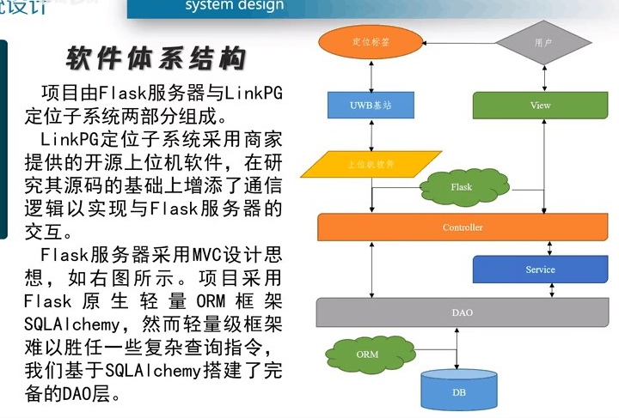

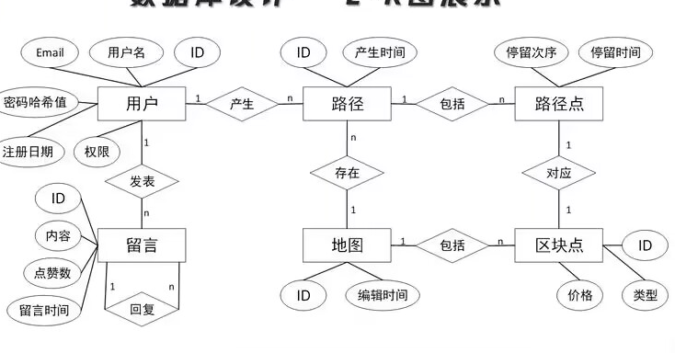

重点部分

1.在于装置设计部分，太阳能电池板的选型和布局、储能系统的设计和优化以及熔融盐材料的配比部署直接关系到整套系统能否高效清洁地为室内供暖

2.在于智能化控制，智能化控制系统是整套智能家用供暖系统的核心。需要解决如何实现智能化控制系统的设计、数据采集和处理、算法优化等问题。同时还需要考虑如何实现与APP和监管平台的无缝对接，实现用户远程控制和监管平台的实时监测。

3.在从“物”到“网”的信息通讯。需要使用各种类型的传感器来监测系统中的各种参数，如太阳能电池板发电量、熔融盐储热温度、室内温度等，使用通信技术将传感器采集到的数据传输到控制系统和云端服务器，以便实现远程监测和控制，使用云计算技术来存储和处理传感器采集到的大量数据，并实现数据分析、模型优化等功能，还需要使用数据挖掘技术来对系统中的大量数据进行分析和挖掘，以发现其中的规律和潜在问题，进而优化系统的性能和效率。

难点部分

1.如何根据用户的能耗需求和所在地的日照情况，选择合适的太阳能发电系统。

解决:

太阳能发电系统一般包括太阳能电池板、逆变器、电池组和电网连接等部分。为了优化太阳能电池板的布局、如何选择逆变器和电池组等问题，以实现太阳能的高效利用，我们实地走访了湖北咸阳地区的多地农户，实地考察的配置太阳能发电的环境数据，做了综合的数据分析考量。

2. 熔融盐储热系统是将太阳能通过热能转化储存下来的关键环节，需要考虑如何选择合适的熔融盐材料、如何设计储热罐体、如何进行热量传递等问题，以实现太阳能储存效率的最大化。

解决：

选择最新的Solar-salt熔融盐材料达到最大的储热效率，根据热量传递原理和工程实践经验，设计合适的储热罐体和管道。同时采用MPPT光电转化控制技术，根据太阳能发电量和家庭供暖需求，实时调节熔融盐储热温度，以最大化储存效率。

3. 家庭供暖系统需要考虑供热方式、供热面积、供热时间等因素。需要考虑如何设计合适的散热器、如何选择合适的热水管道等问题，以实现家庭供暖系统的高效运行。

解决：

为了实现高效的家庭供暖系统，采用地暖和壁挂式暖气相结合的方式。地暖可以在整个房间内提供均匀的供暖，而壁挂式暖气可以在局部提供更高的温度，以满足用户的个性化需求。在供暖管道的设计上，可以采用PEX管材，具有导热效率高、膨胀系数小、耐腐蚀等优点。

4. APP需要支持实时监测太阳能发电量、熔融盐储热温度、家庭供暖情况等信息，同时需要支持用户远程控制家庭供暖系统开关、调节温度等功能。

解决：

APP需要支持实时监测太阳能发电量、熔融盐储热温度、家庭供暖情况等信息。同时，需要支持用户远程控制家庭供暖系统开关、调节温度等功能。APP的设计可以采用响应式设计，适应不同尺寸的屏幕。在UI方面，可以采用简洁、易懂的设计风格，方便用户使用。在技术实现方面，可以采用云服务和物联网技术，实现数据的实时传输和远程控制。